Олимпиада (школьный этап) по предмету Искусство (МХК)
11 класс
2017-2018 учебный год.
I тип задания.

Даны 3 изображения памятников искусства.
Напишите:
1. Название произведения;
2. К какой стране или культуре они относятся;
3. Время их создания;
4. Их местонахождение в настоящее время.
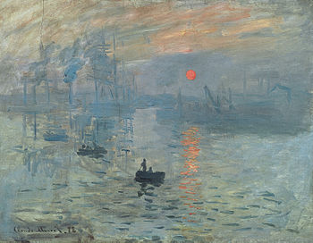 | 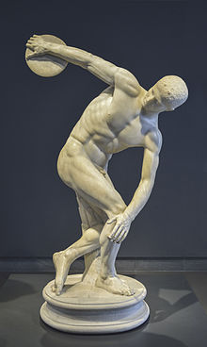 | 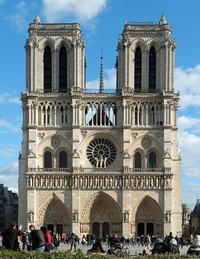
1. Впечатление. Восходящее солнце. 1872,Клод Моне,  Музей Мармоттан-Моне, Париж. | 2.Дискобол  около 120—140 годадо н. э.,Мирон,  Дворец Массимо в Риме | 3.Собор Парижской Богоматери, основание 1163 г., архитекторы Жан де Шель с 1250 и Пьер де Монтрей вплоть до 1267, Париж (Франция)
Оценивается знание произведений:
Правильный ответ - название - 2 б, автор – 2 б, время -2 б., место – 2 б.
(максимально – 24 б.)

II тип задания.

Познакомьтесь с материалом таблицы. Прослушайте 4 фрагмента музыкальных произведений (каждый будет звучать 2 раза).
- Определите жанровую принадлежность каждого из них.
- Заполните таблицу, указывая номер звучащего фрагмента. Если Вам известен автор и/или название произведения, укажите их.
  - Д. Д. Шостакович. Симфония № 7 «Ленинградская», тема «Нашествие»;
  - Людвиг ван Бетховен Соната №14- «Лунная»;
  - Фредди Меркьюри «The Show Must Go On»;
  - М. И. Глинка. Хор «Славься» из оперы «Иван Сусанин».

Музыкальные жанры | Номер звучащего фрагмента | Автор | Название
Соната(6 б.) | 2 | Л.В.Бетховен | Соната №14- «Лунная»
Симфония (6 б.) | 1 | Д.Д. Шостакович | Симфония № 7 «Ленинградская» фрагмент «Нашествие»
Романс | Не звучало
Опера(6 б.) | 4 | М.И. Глинка. | Хор «Славься» из оперы «Иван Сусанин»
Песня(6 б.) | 3 | Фредди Меркьюри | The Show Must Go On
Реквием | Не звучало

Дайте определение жанрам, оставшимся в таблице, музыкальные примеры которых не прозвучали.

Романс—камерное, музыкально – поэтическое произведение, для голоса в
сопровождении гитары или фортепиано лирического характера.(2б.)

Реквием – хоровое произведение траурного, трагического характера, исполнявшееся в церкви в память умершего.(2 б.)

Напишите 5 определений и/или образных характеристик к музыкальному фрагменту № 2.(2 б.)
драматичная, напряжённая, сдержанная, вдумчивая.серьезная.

(максимально -30)

III тип задания.

Даны 10 понятий и 9 определений.
1.Соотнесите понятия с их определениями.
2. Вставьте соответствующие буквы в таблицу.
3.Дайте определение оставшемуся понятию, которому не хватило определения.
1 – Адажио. 2 – Горельеф. 3 – Житие. 4 –Ордер. 5 –Арка . 6 – Метафора.
7 –Фронтон. 8 – Пленэр. 9 – Синкопа. 10 – Эклектика.

А. Смещение ритмической опоры в музыке с сильной доли такта на слабую, то есть несовпадение ритмического акцента с метрическим.
Б. Соотношение несомых и несущих частей здания (колонны, опоры, перекрытия)
В.Завершение (обычно треугольное) фасада здания, портика, колоннады,
ограниченное двумя скатами крыши по бокам и карнизом у основания.
Г. Медленный темп; музыкальная пьеса или часть её, исполненная в этом темпе, обычно одна из средних частей симфонии, квартета, сонаты и т.п.
Д.Криволинейное соединение архитектурных конструкций.
Е. Жанр церковной литературы, в котором описывается жизнь и деяния святых.
Ж. Вид художественного тропа (греч. tropos — «оборот»), один из способов
художественного формообразования, заключающийся в сближении и соединении отдельных образов, не связанных между собой в действительной жизни в целое.
З. Живописная техника изображения объектов при естественном свете и в
естественных условиях, т.е. на воздухе.
И. Искусственное соединение элементов содержания и формы, имеющих различное происхождение.

№ | 1 | 2 | 3 | 4 | 5 | 6 | 7 | 8 | 9 | 10
Буквы
Определение

Ответ:
№ | 1 | 2 | 3 | 4 | 5 | 6 | 7 | 8 | 9 | 10
Буквы | Г |  | Е | Б | Д | Ж | В | З | А | И
Определение | Горельеф – высокий рельеф — разновидность скульптурного выпуклого рельефа, в котором изображение выступает над плоскостью фона более, чем на половину объёма. (2 б.)

Каждое правильное соотношение – 2б.
(максимально – 20 б.)

IVтип задания
Даны 20 имен, связанных с искусством.

Ю.П.Любимов. Л.Гайдай. Ф.Шиллер. К.С.Станиславский. Дж.Мильтон. Ф.И.Тютчев. П.Тодоровский. П.Корнель А.С.Пушкин. В.В.Маяковский. И.В.Гёте. О.П.Табаков. А.Хичкок. Ф.М.Достоевский. В.Э.Мейерхольд. В.С.Пикуль. Н.Буало. Г.С.Волчек. И.Бергман. Э.Рязанов.

- Объедините имена в группы.
- Определите принцип объединения.
№ | Ряд | Определение
1 | Ф.И.Тютчев. А.С.Пушкин. В.В.Маяковский. Ф.М.Достоевский. В.С.Пикуль | Русские поэты и писатели
2 | И.В.Гёте. Ф.Шиллер. Дж.Мильтон. Н.Буало. П.Корнель | Европейские поэты
3 | К.С.Станиславский. Ю.П.Любимов. О.П.Табаков. В.Э.Мейерхольд. Г.С.Волчек. | Русские театральные режиссеры
4 | И.Бергман. Л.Гайдай. А.Хичкок. Э.Рязанов. П.Тодоровский. | Кинорежиссеры

За правильный ряд –2 б., за определение –2 б..
(максимально- 16 б.)
Vтип задания
Познакомьтесь с приметами произведения искусства, приведенными в тексте.
- Определите произведение и его автора по перечисленным приметам. (5 б.)
- Выделите в тексте характерные особенности, которые помогают вам найти ответ.(4 б.)
- Укажите вид искусства, к которому оно принадлежит. (4 б.)
- Укажите век или время, или эпоху, когда оно было создано. (4 б.)
- Укажите место его нахождения. (5 б.)
Светлая, солнечная картина, она полна оптимизма. Пикник на крыше под самым небом. Как высоко забрались эти влюбленные, они выше всех и счастливей всех. Без труда угадывается в молодом, широко улыбающемся человеке, сам художник. Он держит за руку свою воспарившую супругу, свою сбывшуюся мечту. Им хорошо вместе, в этот момент они не думают о плохом. Им так хорошо и легко, что они готовы вместе улететь.
Видно, что два человека — мужчина и женщина счастливы находиться в компании друг друга. Взаимная любовь — самое прекрасное, что могло с ними случиться. И это чувство превращает обычную работу в незабываемое приключение, полёт над улицами и домами вместе с любимым человеком, вместе со своей половинкой.
Композиционный замысел не так прост, как может показаться. При внимательном изучении полотна становится заметно, что на плотнее присутствуют две силы: одна из них — земля, покоторый шагает мужчина, другая — небо, в котором парит женщина. Этим художник хотел сказать, что любовь способна окрылять, невзирая на расстояния и местонахождение. Влюбленные люди способны быть выше всех мирских забот и волнений.
Художник показал зрителю, что любовь окрыляет и возносит влюблённых над городом, надо всем миром. Лица персонажей картины излучают счастье, радость, и они видят вокруг себя только прекрасное, только возвышенное, так как они смогли преодолеть с помощью любвизаконы земного притяжения и достичь небесной невесомости.

Ответ:
- Марк Шагал «Прогулка»;
- Дано в тексте;
- Живопись;
- 1918 г.;
- Государственный Русский музей, Санкт-Петербург, Россия.

(максимально – 22 б.)
VI тип задания
Рассмотрите и проанализируйте известное произведение русской школы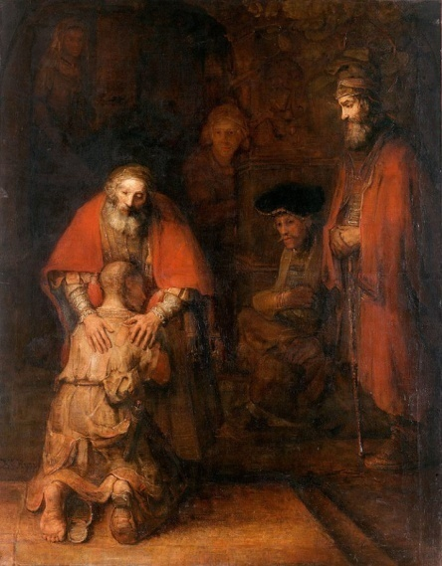
- Напишите название работы и имя ее автора, время создания. (6 б.)
- Опишите общую композицию работы и функции изображенных на ней фигур(4 б)
- Назовите значимые запоминающиеся детали, их место в композиции и функции. (4 б)
- Определите общее настроение работы. (4 б)
- Назовите известные произведения этого же вида искусства. (4 б)
- Укажите известные работы этого же мастера. (4 б)

Предполагаемый ответ:
1. РембрандтХарменсван Рейн. Возвращение блудного сына. 1668 г.
2. Старый отец вновь обрёл покой. Его младший сын вернулся. Он не колеблясь прощает ему растраченное наследство. Никаких упреков. Только милосердие. Всепрощающая отцовская любовь.
А что же сын? Он дошёл до крайней степени отчаяния. Нищий и оборванный, он забыл о гордости. Он упал на колени. Почувствовав невероятное облегчение. Потому что его приняли.

3. Детали. Хотя фигура справа написана почти так же ярко, как и основные герои. Видимо, поэтому некоторые исследователи считают, что это старший сын. С этим можно соглашаться и не соглашаться. Во-первых, на его лице мы видим сочувствие ко всему происходящему, а в притче старший сын выражает совсем другие чувства. Во-вторых, согласно притче, старший сын узнаёт о возвращении младшего, когда пришёл с поля, где он работал и, в соответствии с этим, должен был быть в рабочей одежде – на картине же он изображён в дорожном плаще.

4. Скорбны, задумчивы фигуры людей.Художник, прекрасно передает внешнее эмоциональное настроение сюжета, радость встречи, обретенного покоя и смысла жизни, отчасти передает всю глубину высшего духовного смысла Евангельской повести. Да, человек эпохи позднего Ренессанса, того времени, когда плотская красота и страстные стихии человека были вознесены на пьедестал божественного величия, по достоинству оценил чувственную глубину евангельской притчи.

5. А. А. Иванов «Явление Христа народу», И. Н. Крамской «Христос в пустыне», В. Д. Поленов «Христос и грешница».
6. Работы: «Даная», «Девушка в окне», «Автопортрет»
(максимально -26 б.)

Творческое задание.
Выполните творческий проект.
Критерии творческого «продукта» проекта:
- Композиция – 12 б.
- Цветовое (тональное) решение – 12 б.
- Раскрытие темы – 12 б.
(максимально –36 б.)

Всего: 174 б.

